Programma

Adres
Nederlands Tijdschrift voor Geneeskunde
Johannes Vermeerstraat 2
1071 DR Amsterdam
Tel: 020-6620150
E-mail: redactie@ntvg.nl

12.30 - 13.00 Ontvangst met broodjes (30 min)

13.00 - 13.10 Welkomstwoord door Yolanda van der Graaf (10 min)
13.10 - 13.25 Kahoot 1 (15 min)
13.25 - 13.45 Bijblijven (I), Patrick Bindels (20 min)
13.45 - 14.45 Hoe lees ik een wetenschappelijk artikel? (I), Rolf Groenwold (60 min)

14.45 - 15.15 Pauze (30 min)

15.15 - 15.35 Bijblijven (II), Mark Koelemay (20 min)
15.35 - 16.35 Hoe lees ik een wetenschappelijk artikel? (II), Rolf Groenwold (60 min)
16.35 - 16.55 Betekenis van onderzoek voor de dagelijkse praktijk, Yvo Smulders (20 min)
16.55 - 17.10 Kahoot 2 (15 min)

17.10 - 17.45 Afsluiting & borrel

Informatie over de sprekers
Patrick Bindels is al meer dan 25 jaar huisarts en is tevens medeoprichter van praktijk Buitenhof te Amsterdam in 2007. Naast zijn werk als huisarts is hij als hoogleraar verbonden aan de afdeling Huisartsgeneeskunde van het Erasmus MC te Rotterdam, waar hij betrokken is bij de opleiding tot arts en huisarts en bij huisartsgeneeskundig wetenschappelijk onderzoek. Zijn aandachtsgebieden zijn astma en allergie bij kinderen en het bewegingsapparaat. Bijblijven in de medische literatuur lukt hem al jaren niet meer. Hij probeert het wel.
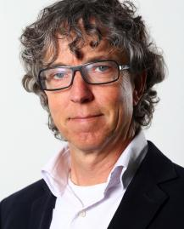

Rolf Groenwold is arts, epidemioloog en statisticus. Hij is verbonden aan het Julius Centrum van het UMC Utrecht. Zijn onderzoek richt zich op methoden voor observationeel onderzoek naar de effecten van medische interventies. Hij geeft onderwijs over verschillende epidemiologische en statistische onderwerpen, zowel in Nederland als daarbuiten.
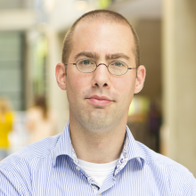

Mark Koelemay, vaatchirurg en klinisch epidemioloog, werkt op de afdeling Chirurgie van het AMC te Amsterdam. Hij organiseert de cursus ‘Evidence-based medicine’ voor chirurgen in opleiding, is lid van de medisch-ethische toetsingscommissie van het AMC, is associate editor van de European Journal of Vascular and Endovascular Surgery, reviewt veel, is actief in richtlijncommissies, en moet dus zo veel lezen dat hij zich wel moet beschermen tegen de overvloed aan informatie. Maar hij wil toch niets nieuws missen...
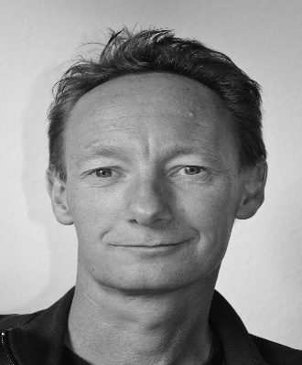

Yvo Smulders is hoogleraar en opleider interne geneeskunde bij het VU medisch centrum te Amsterdam, alsmede adjunct-hoofdredacteur van het NTvG. Hij is vooral actief geweest in onderzoek en richtlijnontwikkeling binnen de cardiovasculaire geneeskunde. Ook schrijft hij met enige regelmaat opiniestukken over diverse onderwerpen in de geneeskunde.
